Nama  Nirm  Judul Skripsi | : Seru Rawis  :2020154186  : “TENGKO BATU” Kajian Sosio-Kultural  Terhadap Tengko Batu Di Kelurahan Kamali Bagi  Pemeliharaan Kerukunan Antara Masyarakat  Makale, Sangalla’, Dan Mengkendek.
Tanggal Pemeriksaan : 28 Desember 2021
Similarity : 12 %¹ ²
Dinyatakan MEMENUHI SYARAT ambang batas toleransi. Jika
dikemudian hari ditemukan kekliruan karena keterbatasan aplikasi, seperti adanya
kesamaan dengan karya ilmiah lain yang lebih awal mendapat pengakuan sebagai
hak cipta (misalnya: karya ilmiah tersebut belum publish secara Online), maka
semua konsekuensi yang ditimbulkan menjadi tanggung jawab penulis skripsi.
Demikian surat keteragan ini, untuk dipergunakan sebagaimana mestinya.
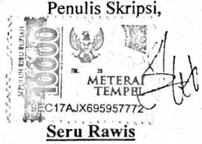
NIRM 2020154186
Mengkendek, 31 Januari 2022
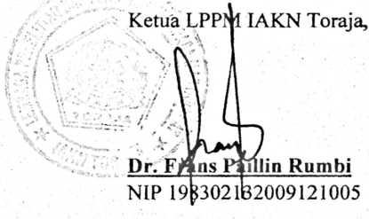

¹ Coret salah satu
² Maksimal 20%
iv

